KONEA
KONEA Focus
Evidencia de sistema · Base de datos
FASE 2 · PROYECTO APT · CAPSTONE 2026

Oscar Callejas · Hilary Torres · Danae Muñoz
5 de octubre de 2026

Documento Word editable · Evidencia generada desde el entorno local

1. Identificación y propósito
Campo | Detalle
Proyecto | KONEA Focus / Konea Rebirth
Equipo | Oscar Callejas · Hilary Torres · Danae Muñoz
Motor | PostgreSQL 17.11
ORM y migraciones | Drizzle ORM · 13 migraciones registradas
Fecha de verificación | 5 de octubre de 2026
Método | Consultas de catálogo y agregados dentro de transacciones READ ONLY
Clasificación | Evidencia grupal de sistema — base de datos

El objetivo de esta evidencia es demostrar la disponibilidad, estructura, integridad, persistencia y medidas de seguridad de la base de datos utilizada por KONEA Focus, sin revelar información personal ni credenciales.

2. Entorno de persistencia
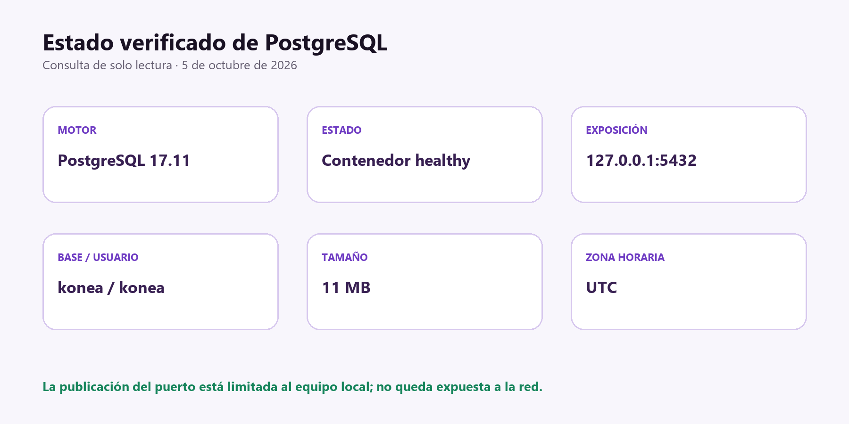
Figura BD-01. Estado del motor PostgreSQL comprobado en el entorno local.
Elemento | Resultado observado
Contenedor | konea-rebirth-postgres-1 · healthy
Imagen | postgres:17-alpine
Puerto | 127.0.0.1:5432 → 5432; acceso limitado al equipo local
Volumen | konea-rebirth_postgres_data:/var/lib/postgresql/data
Base / usuario | konea / konea
Tamaño actual | 11 MB
Zona horaria | UTC
Comprobación Drizzle | npm run db:check: Everything's fine

3. Inventario estructural
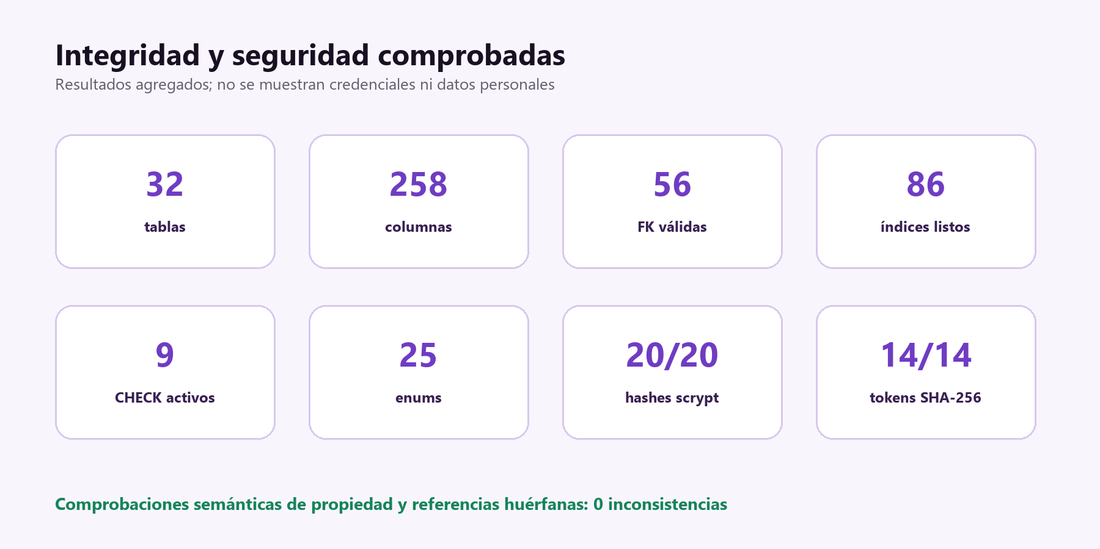
Figura BD-02. Métricas obtenidas desde el catálogo vivo de PostgreSQL.
Métrica | Cantidad | Verificación
Tablas | 32 | Coinciden con el snapshot 0012
Columnas | 258 | Catálogo information_schema
Claves foráneas | 56 | 56 validadas
Índices | 86 | 86 válidos y listos
Índices únicos | 15 | Restricciones de unicidad
Restricciones CHECK | 9 | Activas en PostgreSQL
Enumeraciones | 25 | Coinciden con snapshot
PK compuestas | 7 | Control de relaciones N:M y eventos
Tablas con RLS | 0 | La autorización se aplica en la API

4. Modelo de datos y módulos
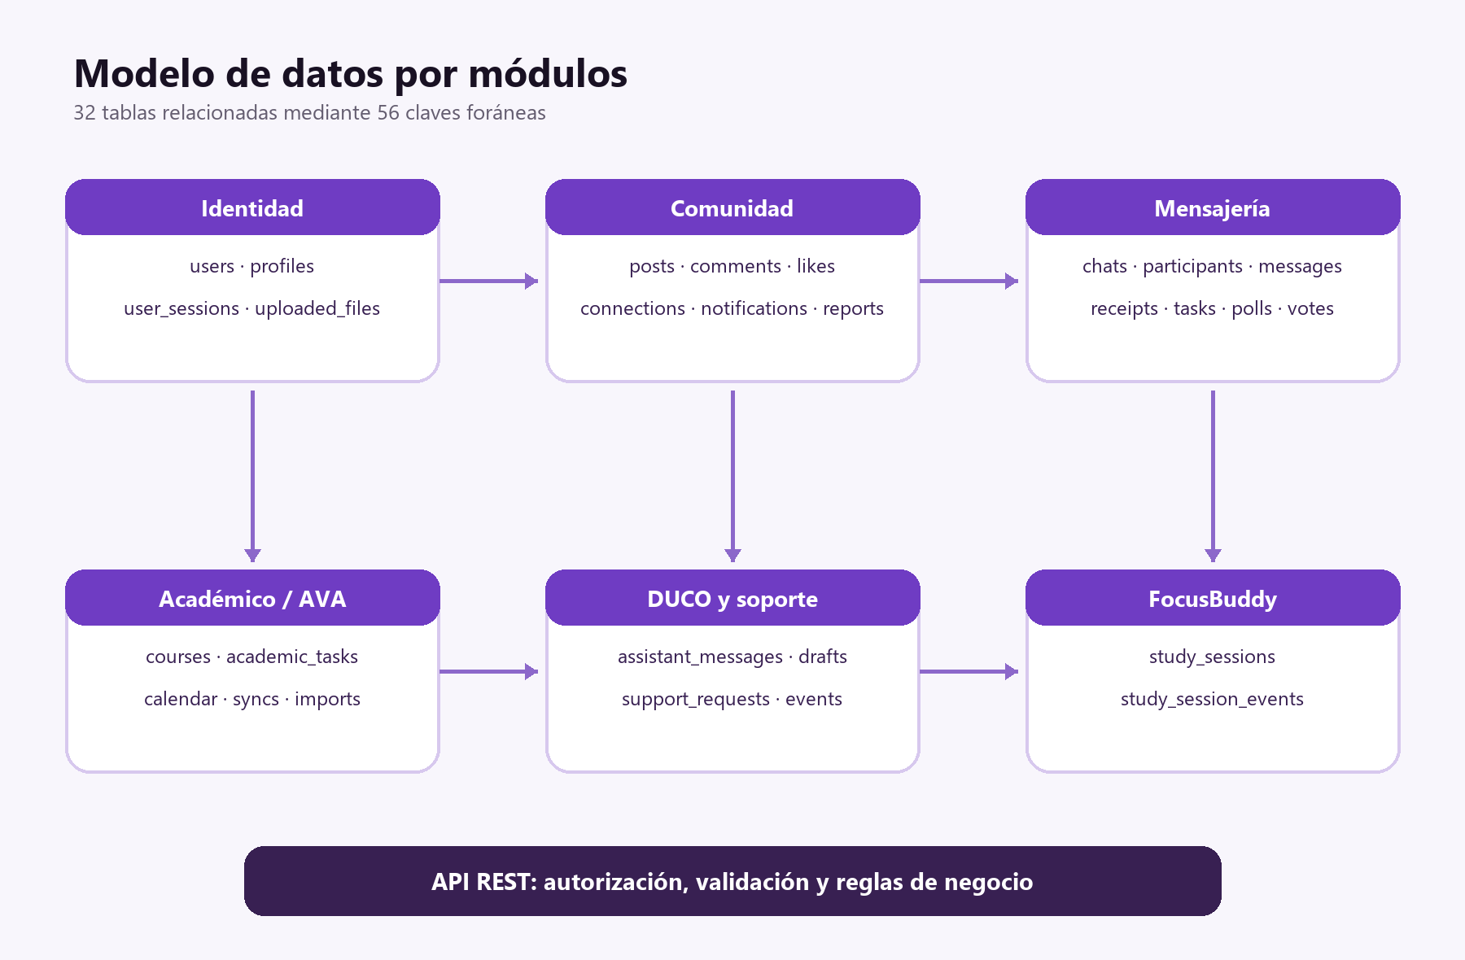
Figura BD-03. Agrupación funcional de las 32 tablas del sistema.
Módulo | Tablas | Responsabilidad
Identidad y archivos | users, profiles, user_sessions, uploaded_files | Credenciales, perfil, sesiones y archivos
Comunidad | posts, comments, post_likes, connection_intents, connections, notifications, qr_codes, reports | Publicaciones, interacción, consentimiento y moderación
Mensajería | chats, chat_participants, messages, message_receipts, chat_reads, tasks, polls, poll_options, poll_votes | Conversaciones, entrega/lectura, tareas y encuestas
Académico / AVA | academic_calendar_events, academic_calendar_syncs, academic_courses, academic_tasks, ava_dom_imports | Cursos, pendientes, calendario e importaciones
FocusBuddy | study_sessions, study_session_events | Sesiones de estudio y bitácora de estados
DUCO y soporte | assistant_messages, duco_drafts, support_requests, support_request_events | Conversación, borradores confirmables y solicitudes

5. Relaciones principales
PostgreSQL actúa como fuente de verdad de Konea. users se relaciona 1:1 con profiles y 1:N con user_sessions. posts pertenece a un autor; comments pertenece a una publicación y admite respuestas mediante una relación recursiva; post_likes usa una clave primaria compuesta para impedir duplicados. connection_intents representa solicitudes y connections conserva pares canónicos, mientras restricciones CHECK impiden solicitarse a sí mismo o almacenar el mismo vínculo en orden inverso.
En chat, las tablas de participantes, lecturas y recibos emplean claves compuestas. En el módulo académico, cada curso y pendiente pertenece a una persona; si se elimina un curso, la tarea conserva su existencia mediante ON DELETE SET NULL. study_sessions puede vincularse a un curso o tarea y study_session_events mantiene la bitácora de FocusBuddy. DUCO separa assistant_messages de duco_drafts para que una sugerencia no se convierta en acción hasta ser confirmada. support_request_events conserva la cronología de cada solicitud.

6. Persistencia funcional observada
Entidad o flujo | Conteo agregado
Usuarios / perfiles | 20 / 20
Sesiones almacenadas | 14
Archivos cargados | 20
Publicaciones / comentarios / likes | 23 / 42 / 153
Conexiones / intenciones | 1 / 0
Notificaciones | 135
Chats / participantes / mensajes | 3 / 4 / 5
Cursos / tareas académicas | 10 / 6
Eventos / sincronizaciones AVA | 3 / 3
Sesiones / eventos FocusBuddy | 4 / 9
Mensajes / borradores DUCO | 17 / 13
Solicitudes / eventos | 4 / 8

Flujos relacionados comprobados
Cuatro borradores de tarea DUCO confirmados enlazan a cuatro tareas académicas; cuatro sesiones FocusBuddy completadas poseen nueve eventos de historial; las cuatro solicitudes tienen ocho eventos de creación, cambio de estado o respuesta. Las consultas de consistencia devolvieron cero referencias de propiedad incorrecta o entidades huérfanas en los flujos revisados.

7. Integridad y seguridad
Control | Evidencia
Contraseñas | 20 de 20 usuarios poseen hashes con formato scrypt; no se almacenan contraseñas en texto plano.
Sesiones | 14 de 14 tokens persistidos tienen formato SHA-256 hexadecimal de 64 caracteres; el token crudo no se guarda.
Cookies | HttpOnly y SameSite=Lax; Secure se habilita en producción.
Validación | Zod valida entradas y Drizzle parametriza las consultas SQL.
Protección HTTP | Helmet, CORS/origin, límites de tasa y redacción de logs en la API.
Unicidad | Email, username, token_hash, chat directo, IDs importados y códigos QR poseen restricciones específicas.
Consistencia | 56 claves foráneas validadas y restricciones CHECK activas.
Secretos | .env está ignorado por Git; esta evidencia no contiene credenciales ni API keys.

8. Migraciones y reproducibilidad
La base contiene 13 migraciones registradas, numeradas desde 0000 hasta 0012. La migración más reciente incorpora la importación controlada desde AVA. El catálogo vivo coincide con el snapshot 0012 en tablas, columnas y enumeraciones, y el comando npm run db:check finalizó correctamente.
Observación técnica
Los archivos actuales 0004_fast_nebula.sql y 0010_oval_psynapse.sql no coinciden con los hashes históricos almacenados cuando se aplicaron. El esquema actual sí coincide con el snapshot final, pero antes de una entrega productiva se recomienda validar una instalación limpia y normalizar la inmutabilidad del historial de migraciones.

9. Calidad y pruebas
Validación | Resultado
drizzle-kit check | Aprobado: Everything's fine
Pruebas API | 99 aprobadas
Pruebas Web | 21 aprobadas
Pruebas FocusBuddy | 21 aprobadas
Pruebas conector AVA | 7 aprobadas
Total | 148 pruebas aprobadas
Build | API, Web y FocusBuddy compilados sin errores

10. Limitaciones y próximos controles
- Row-Level Security no está habilitado; la autorización se implementa en la API. Esto debe reevaluarse si en el futuro se expone PostgreSQL mediante otra capa.
- El repositorio no automatiza todavía backup y restore; se recomienda incorporarlo antes de producción.
- Las sesiones expiradas se rechazan por expires_at, pero conviene automatizar su limpieza y política de retención.
- El documento docs/diagrams.md menciona 31 tablas; debe actualizarse a 32 para coincidir con el esquema real.
- Se recomienda probar migraciones desde una base vacía antes del cierre técnico final.

11. Consultas reproducibles
El paquete incluye el archivo Anexos/Consultas_SQL_Seguras.sql. Todas sus consultas pueden ejecutarse desde DBeaver o psql dentro de BEGIN TRANSACTION READ ONLY y finalizan con ROLLBACK. El archivo muestra únicamente metadatos y conteos agregados.

12. Conclusión
La evidencia confirma que PostgreSQL está operativo y que el modelo vigente cubre identidad, comunidad, mensajería, gestión académica, FocusBuddy, DUCO y solicitudes institucionales. La base presenta relaciones, índices y restricciones activas, credenciales protegidas mediante hashes y consistencia entre el catálogo vivo y el snapshot final. Las observaciones documentadas corresponden a mejoras necesarias para endurecer una futura operación productiva y no impiden la demostración local del MVP.

